### LE DIGITAL BOUSCULE L’APRÈS-VENTE AUTOMOBILE !

*Écrit le 8 décembre 2017*

Par [**Les Echos Etudes**](https://www.lesechos-etudes.fr/news/authors/etudes%40lesechos.fr/)

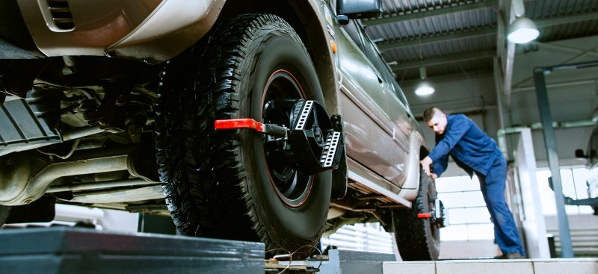

**Maintenance prédictive, diagnostic à distance, prise de rendez-vous automatique… Les technologies connectées redessinent le marché de l’après-vente.**

Le déploiement des voitures connectées est en passe de bouleverser le marché automobile et entraîne, dans son sillage, le monde de l’après-vente. En effet, la transmission et le traitement en temps réel des données sur l’état technique du véhicule et son usage (panne, obsolescence des équipements, comportements de conduite…) ouvrent tout un champ de nouveaux services autour de la réparation et la maintenance du véhicule. Reste à savoir quels sont les acteurs les mieux placés pour développer ces nouvelles offres ? Les constructeurs ont l’avantage de maîtriser complètement l’accès aux données de la voiture et sont ainsi capables de surveiller un très grand nombre de paramètres pour détecter les problèmes en amont. C’est tout l’enjeu de la maintenance prédictive. PSA, par exemple, propose dans son « Peugeot Connected Packs » l’option Pack Monitoring permettant au conducteur d’être informé de tout besoin d’entretien ou réparation de son véhicule avec la possibilité de recevoir une proposition commerciale d’un des ateliers du réseau.  
Mais les équipementiers ne sont pas en reste et développent également une offre de services innovants. Bosch a ainsi déployé un concept d’atelier connecté dans lequel le véhicule du client est identifié dès son arrivée au garage. Les informations sont ensuite transmises aux appareils concernés dans l’atelier, permettant de gagner en productivité et en efficacité. Quant aux réseaux d’entretien automobile, ils commencent à se saisir du sujet. Mobivia est parmi les plus en avance dans ce domaine. Le groupe commercialise le boîtier connecté Xee et a déployé, dans ses réseaux phares Midas et Norauto, des offres de carnet d’entretien digital. Mais la concurrence ne s’arrête plus aux acteurs historiques de l’automobile. Le déploiement des technologies connectées a ouvert la porte à de nombreux nouveaux entrants à l’image des jeunes pousses Ocean (rachetée par Orange en 2015), WayKonect et Drust qui proposent, elles aussi, des boîtiers connectés. Ces start-up prometteuses constituent autant de menaces que de cibles potentielles pour les acteurs en place. Quelles que soient les stratégies déployées, une chose est sûre, c’est que le secteur de la rechange est en train de changer de visage.